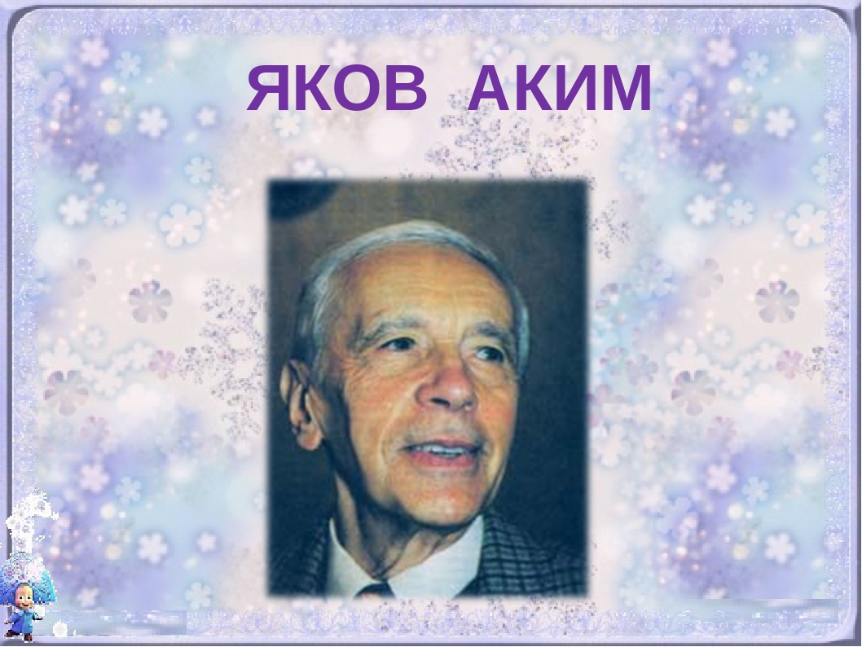**15 декабря – 95 лет со дня рождения Якова Лазаревича Акима (1923-2013), российского писателя, переводчика.**

Яков Лазаревич Аким  родился в городе Галич (Костромская область). В 1933 году его отца пригласил на работу в Москву Наркомат земледелия.

Школьником Яков Аким увлекался литературой, музыкой, посещал драмкружок, редактировал стенгазету, был председателем совета пионерского отряда, секретарём комсомольской организации школы.

Первое стихотворение Яков Аким написал, учась во втором классе. Сразу после окончания школы, получив специальность военного связиста, с 85-м гвардейским минометным полком отправился на фронт. Яков Аким сражался под Воронежем и Сталинградом, за боевые заслуги был награждён медалями.

 Но даже годы военного лихолетья не смогли заставить забыть его о творчестве – Яков Аким часто писал стихи для боевых армейских листков. Демобилизовавшись в 1946 году, он стал студентом Московского института тонкой химической технологии, где проучился три года. Детские стихи Яков Аким начал писать после рождения дочери. В 1950 году на страницах журнала «Пионер» было опубликовано его стихотворение «Дождик», а четыре года спустя вышел первый поэтический сборник для детей «Всегда готовы!».

В 1956 году Яков Аким стал членом Союз писателей СССР. Помимо стихов для детей писал «взрослую» лирику, сотрудничал, как сценарист и автора текстов, с киностудией «Мосфильм», руководил московской студией молодых литераторов, занимался поэтическими переводами. Именно за книгу избранных переводов «Спешу к другу» Яков Аким был награжден Международной премией имени Ганса Христиана Андерсена.